用户故事（user stories）分析
  - 基于目标模块1：入口用户 —— 基础体验平台的用户故事
  - 基于目标模块2：留住用户 —— 极少操作 × 极大巧妙的用户故事
  - 基于目标模块3：留住用户 —— 脑洞机制扩展体系的用户故事
  - 基于目标模块4：留住用户 —— 零挫败短循环的用户故事
  - 基于目标模块5：深度用户的用户故事

用户类型：
- 新玩家
- 高级玩家
- 游戏主播
- 课程项目评审者
- 测试人员
- 关卡设计师
- 调试人员
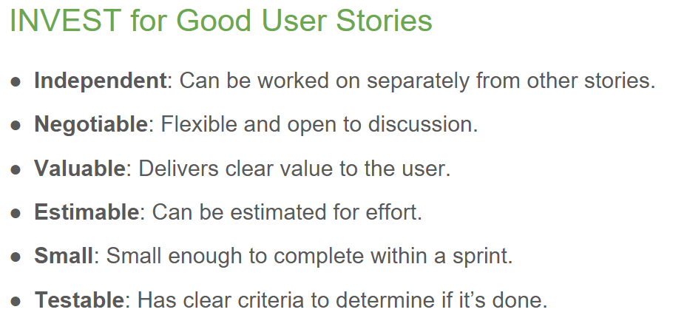

🗣️基于目标模块1：入口用户 —— 基础体验平台的用户故事
目标：打造“录制 + 重现”的核心机制平台，让玩家感到轻松、好上手、好理解。
用户故事：
- 我希望加载时有明确提示，以免误以为游戏卡死
- 我希望界面 UI 清晰、不杂乱，能轻松找到功能入口
- 我希望画风舒适自然、信息密度低，不会审美疲劳
- 我希望按钮选中与未选中有明显区别，且按钮够大，避免误触
- 我希望能随时找到统一的设置入口（音量、语言、键位等）
- 我希望背景音乐不会盖过操作音效，声音不刺耳
- 我希望重复操作的音效有轻微变化，避免机械疲劳
- 我希望音效与动作同步，不会脱节
- 我希望角色移动有基本惯性或阻尼，手感自然
- 我希望游戏可以随时暂停并继续
- 我希望暂停不会打断背景音乐的节奏
- 我希望过场动画可以跳过，避免重复观看
- 我希望界面切换灵活自如，能快速跳转到目标界面

🗣️基于目标模块2：留住用户 —— 极少操作 × 极大巧妙的用户故事
目标：让玩家用最少的操作体验最大的巧妙感，让人觉得“我好聪明”。
用户故事：

🗣️基于目标模块3：留住用户 —— 脑洞机制扩展体系的用户故事
目标：让核心机制能不断扩展，一关一关保持新鲜感、挑战欲、成就感。
用户故事：

🗣️基于目标模块4：留住用户 —— 零挫败短循环的用户故事
目标：让玩家永远不会因为卡关而破坏沉浸。
用户故事：

🗣️基于目标模块5：深度用户的用户故事
目标：构建更深层的沉浸与情绪价值。
用户故事：

